2017年度

部门决算公开

南宫市公安局交通警察大队
2018年10月

目 录
- 交警部门概况
（一）主要职能
（二）部门组成
二、交警部门2017年度部门决算表
（一）收入支出决算总表
（二）收入决算表
（三）支出决算表
（四）财政拨款收入支出决算总表
（五）一般公共预算财政拨款收入支出决算表
（六）一般公共预算财政拨款基本支出决算经济分类表
（七）政府性基金预算财政拨款收入支出决算表
（八）国有资本经营预算财政拨款收入支出决算表
（九）“三公”经费等相关信息统计表
（十）政府采购情况表
三、交警部门2017年部门决算情况说明
（一）收入支出决算总体情况说明
（二）收入决算情况说明
（三）支出决算情况说明
（四）财政拨款收入支出决算总体情况说明
（五）“三公”经费支出决算情况说明
（六）预算绩效管理工作开展情况说明
（七）其他重要事项的说明
四、名词解释

第一部分 部门概况

- 主要职能

1、道路交通管理：根据《中华人民共和国道路交通安全法》有关规定，对国县道、县乡道路实行统一科学管理，确保道路交通安全畅通、高效便捷。
2、车辆和驾驶人管理：根据《中华人民共和国道路交通安全法》有关规定，依法对交通参与的主体机动车和驾驶人实施有效监管，确保人民群众安全出行和社会生活安定。
3、交管政务管理：开展交通法制建设与安全宣传、交警系统行政性收费和经费保障工作、队伍建设工作指导和调研工作，组织、规划交通管理信息化建设与应用、通讯网建设和交通管理信息系统建设推广，开展新技术推广应用工作；做好道路交通事故社会救助基金的统筹。

- 部门组成

交警部门只设一个预算单位，即南宫市公安局交通警察大队，单位性质：行政；单位规格：正科级；经费保障形式：财政性资金基本保证经费。

第二部分 2017年部门决算表
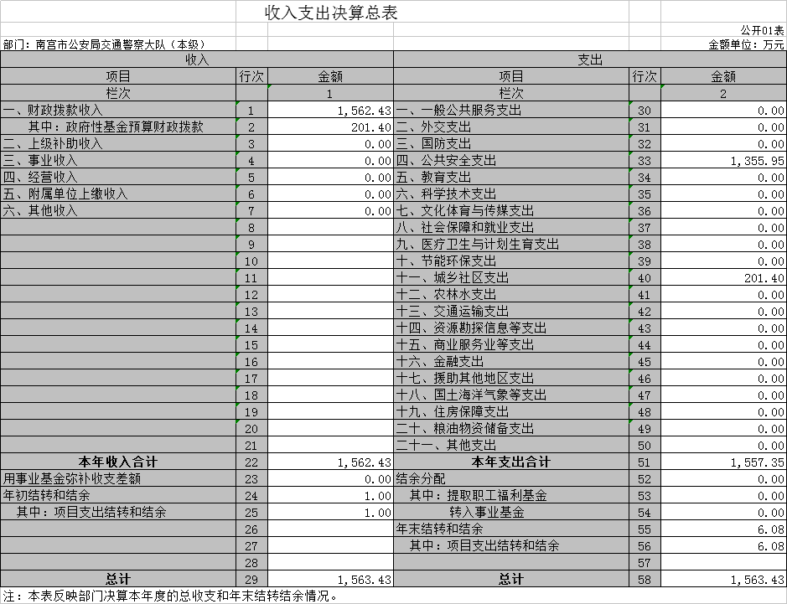
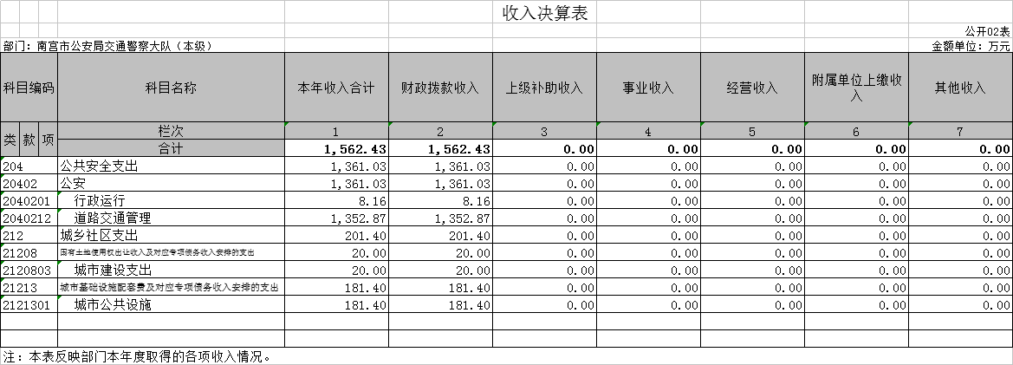

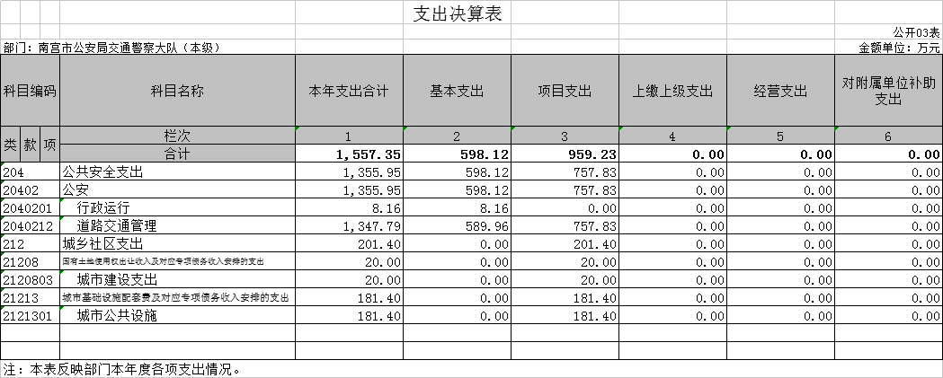

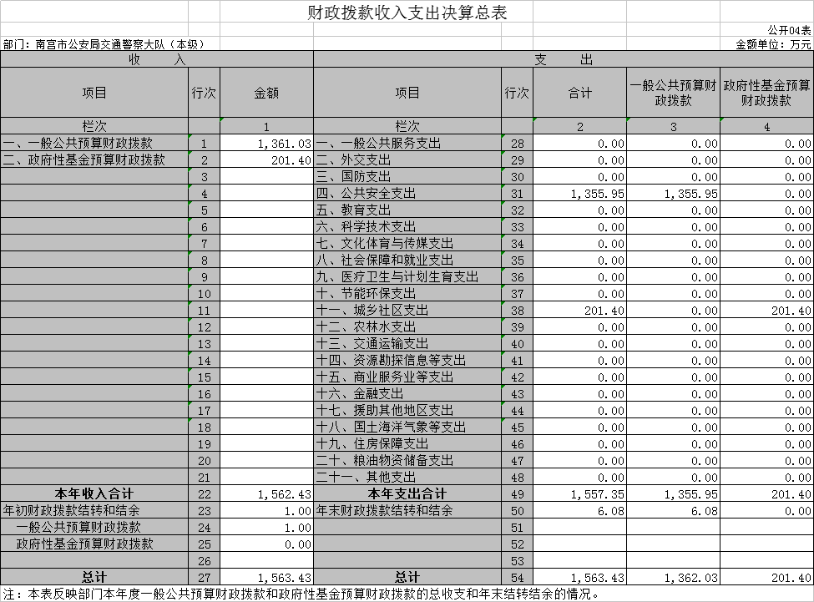
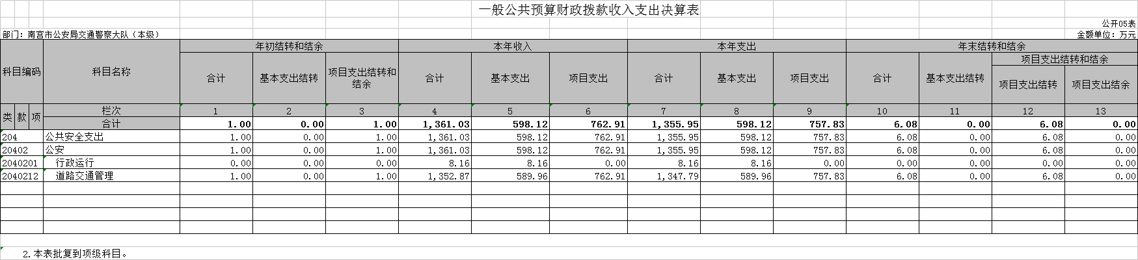

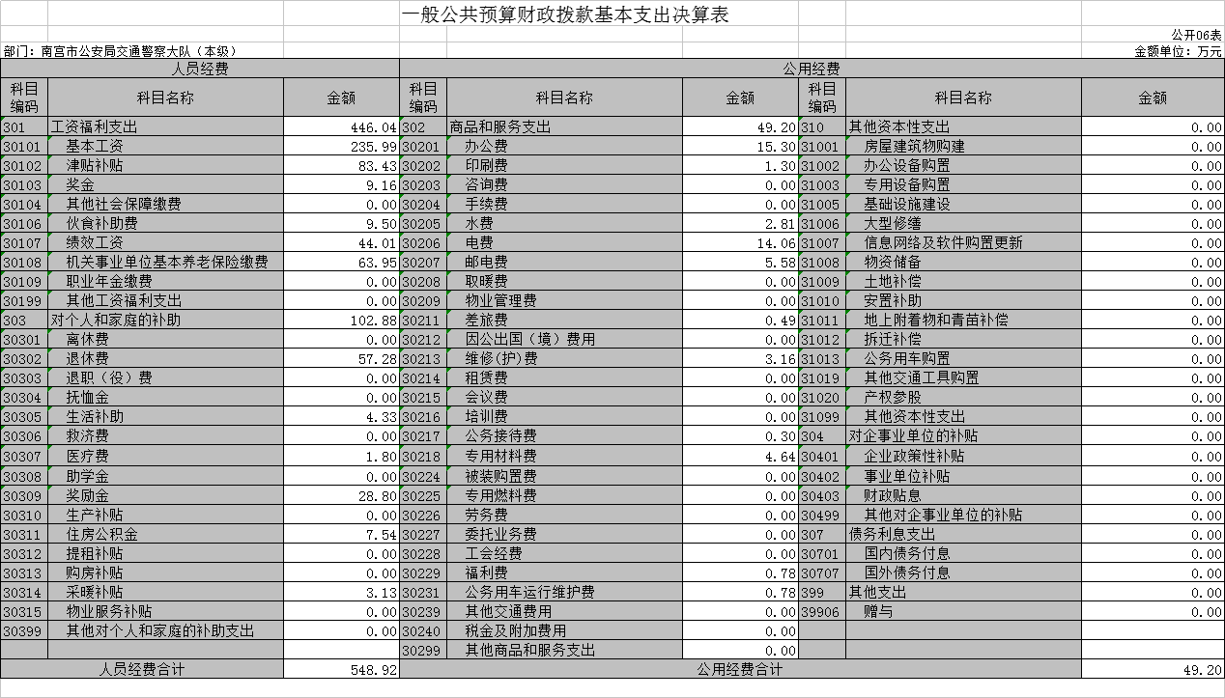

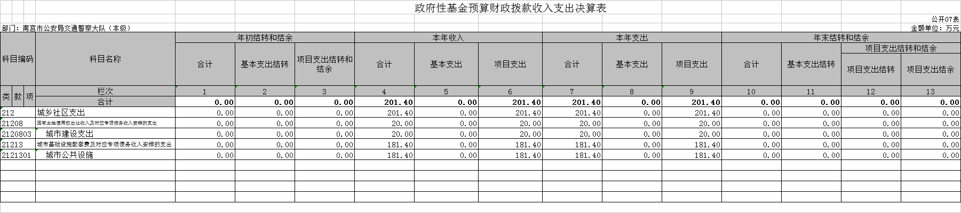

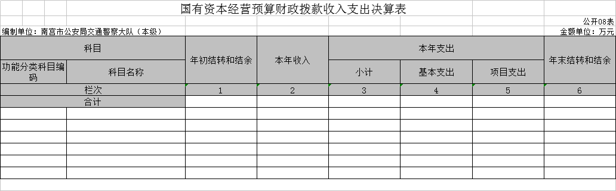

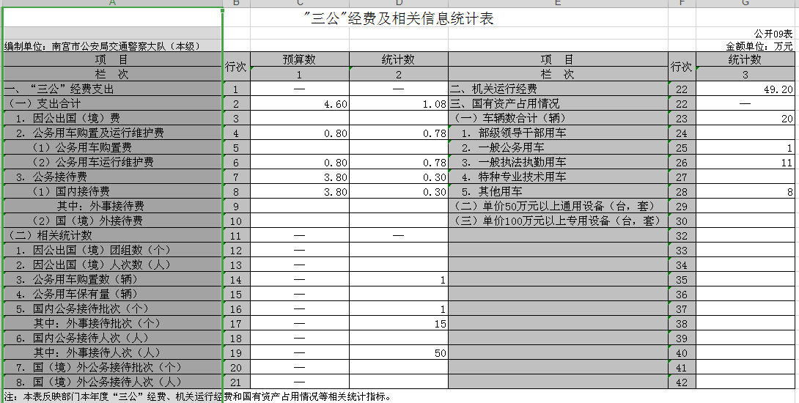

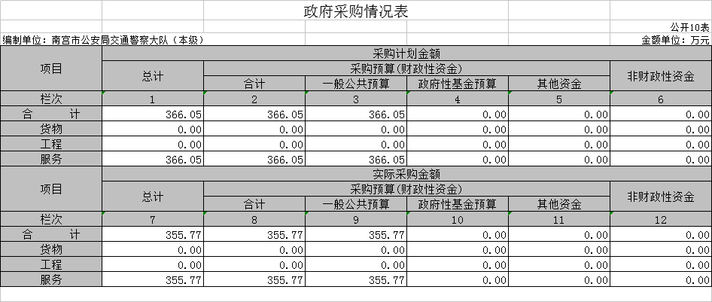
第三部分 2017年部门决算情况说明

- 收入支出决算总体情况说明

2017年度预算收入为1209.47万元，预算支出为1209.47万元，其中：基本支出598.12万元，项目支出959.23万元。2017年度预算安排较上年度增加547.37万元，增幅为45%，主要原因是政府性基金预算财政拨款收入有增加，实现城市智能化建设投入资金，如购置道路监控设备、抓拍仪、测速球机等。
2017年年末结转和结余为6.08万元,较上年度增加5.08万元,增幅约为508%,主要是本年度结转中央政法转移支付资金装备业务经费5.982万元。

- 收入决算情况说明

2017年度财政拨款收入决算为1562.43万元，其中一般公共预算财政拨款收入为1361.03万元，政府性基金预算财政拨款收入201.4万元。年初预算财政拨款收入1209.47万元，增加了352.96万元，增幅约为29%，主要是实现城市智能化建设投入资金，如购置道路监控设备、抓拍仪、测速球机等。
2017年度财政拨款收入决算为1562.43万元，2016年度财政拨款收入决算为738.53万元，增加了823.88万元，增幅约为112%，主要是实现城市智能化建设投入资金，如购置道路监控设备、抓拍仪、测速球机等。

- 支出决算情况说明

2017年度财政拨款支出决算为1557.35万元，其中基本支出598.12万元，项目支出959.23万元。年初预算财政拨款支出为1209.47万元，增加了347.88万元，增幅约为29%，主要是人员进行调资和购置专用设备。
2017年度财政拨款支出决算为1557.35万元，2016年度财政拨款支出决算为825.95万元，增加了731.4万元，增幅约为89%，主要是政府性基金支出，购置专用设备等。
2017年年初财政拨款预算支出为1209.47万元，其中基本支出 450.27万元，包括人员经费和日常公用经费；项目支出 759.2万元，其中59万元为上级中央政法转移支付资金支出，其余为本级安排支出，主要是：道路交通管理业务支出、中央政法转移支付资金支出、行政运行支出等。
2017年度总支出决算为1557.35万元，支出决算按照功能分类情况：公共安全支出1355.95万元，城乡社区支出201.4万元。按照支出性质情况：基本支出598.12万元，项目支出959.23万元。

- 财政拨款收入支出总体情况说明

（一）收入支出预算安排情况
2017年度财政拨款收入预算安排为1209.47万元，财政拨款预算支出1209.47万元，其中：基本支出 450.27万元，项目支出759.2万元。2017年度财政拨款预算收支安排没有增减变动。
- 收入支出预算执行情况
1、收入支出与预算对比分析
2017年度财政拨款收入决算为1562.43万元，年初预算财政拨款收入为1209.47万元，增加了352.96万元，增幅约为29%。2017年度财政拨款收入决算为1562.43万元，2016年度财政拨款收入决算为738.53万元，增加了823.9万元，增幅为112%。
2017年度总支出决算为1557.35万元，支出决算按照功能分类情况：公共安全支出1355.95万元，城乡社区支出201.4万元。按照支出性质情况：基本支出598.12万元，项目支出959.23万元。按照经济分类情况：工资福利支出446.04万元，商品和服务支出49.2万元，对个人和家庭的补助支出102.88万元。
2、收入支出结构分析
（1）2017年度决算总收入为1562.43万元，其中：一般公共预算收入1361.03万元，占87%；政府性基金预算财政拨款收入201.4万元，占13%。总收入较上年度增加823.9万元，增幅为112%，主要是实现城市智能化建设投入资金，如购置道路监控设备、抓拍仪、测速球机等。
（2）2017年度决算总支出为1557.35万元，其中：基本支出598.12万元，占38%；项目支出959.23万元，占62%。
（3）2017年末结转和结余为6.08万元,较上年度增加5.08万元,减幅为508%,主要是中央政法转移支付资金装备业务经费有结转。

- “三公”经费支出决算情况说明

- “三公”经费与上年度对比分析
金额单位：万元
名称 | 2016年 | 2017年 | 增减额 | 增减幅
因公出国（境）费 | 0 | 0 | 0 | 0
公务用车运行维护费 | 4.81 | 0.78 | -4.03 | -83.78%
其中：公务用车购置费 | 0 | 0 | 0 | 0
公务用车运行维护费 | 4.81 | 0.78 | -4.03 | -83.78%
公务接待费 | 1.21 | 0.3 | -0.91 | -75.21%
合计 | 6.02 | 1.08 | -4.94 | -82.06%

2016年，我单位“三公”经费决算数6.02万元，其中因公出国（境）费0万元，公务用车运行维护费4.81万元，公务接待费1.21万元。2017年我单位“三公”经费决算数1.08万元，其中因公出国（境）费0万元，公务用车运行维护费0.78万元，公务接待费0.3万元。公务用车运行维护费较上年减少4.03万元，减幅83.78%。公务接待费较上年减少0.91万元，减幅75.21%。
根据工作需要，进行公务用车改革，减少公车使用量，公务用车购置费同上年度一样为零。严格按照“三严三实”，控制三公经费支出；严控招待费指标。

- “三公”经费支出预决算分析

金额单位：万元
名称 | 预算 | 决算 | 增减额 | 增减幅
因公出国（境）费 | 0 | 0 | 0 | -0
公务用车运行维护费 | 0.8 | 0.78 | -0.02 | -2.5%
其中：公务用车购置费 | 0 | 0 | 0 | 0
公务用车运行维护费 | 0.8 | 0.78 | -0.02 | -2.5%
公务接待费 | 3.8 | 0.3 | -3.5 | -92.11%
合计 | 4.6 | 1.08 | -3.52 | -76.52%
2017年，我单位“三公”经费支出预算数4.6万元，其中因公出国（境）费0万元，公务用车运行维护费0.8万元，公务接待费3.8万元。2017年我单位“三公”经费实际支出1.08万元，其中因公出国（境）费0万元，公务用车运行维护费0.78万元，公务接待费0.3万元。公务用车运行维护费较预算数减少0.02万元，减幅2.5%。公务接待费较预算数减少3.5万元，减幅92.11%。
根据工作需要，进行公务用车改革，减少公车使用量，公务用车购置费同上年度一样为零。严格按照“三严三实”，控制三公经费支出；严控招待费指标。
我单位车辆数共有20辆，其中一般执法执勤用车11辆，其他用车8辆，公务用车保有量1辆。国内公务接待批次15个，国内公务接待人次50人。
- 预算绩效管理工作开展情况说明
（一）绩效管理工作开展情况
对于部门绩效评价工作，局领导一直高度重视，安排成立了由财务、业务及相关专业人员组成的绩效自评工作小组对各项经费项目开展绩效评价。
（二）总体情况
2017年度，我单位以为全市经济社会发展创造良好的道路交通环境为目标，始终坚持双轮驱动，努力实现科学发展，健康发展，紧紧围绕“管队伍、防事故、保畅通”的核心要求，全面实现上档升级，持续推进四项建设，全市道路水平管理水平明显提升。
（三）绩效自评开展情况
1、前期准备。成立以大队长任组长，财务科、政办室等部门为成员的绩效评价工作组，统筹组织开展绩效评价工作。明确目标任务，落实责任分工，确保自评工作扎实有效开展。
2、组织实施。对于资金使用进行综合自评，采取收集、审核资料、现场核实、综合评价等措施进行定量定性的评价，最后分别形成结论。
3、分析评价。根据评价，对发现的问题提出意见和建议，汇总形成预算安排的专项项目绩效目标自评表，按照规定的文本格式和要求撰写绩效评价报告，并在规定的时间内正式提交。
（四）预算项目绩效评价开展情况
按照邢台市财政预算绩效管理要求，交警部门对2017年初确定的部门一般公共预算支出项目全面开展了绩效自评。绩效自评工作小组根据有关规定制定了详细的《评价工作方案》，主要内容包括：评价对象、评价目的、评价依据、评价项目负责人、工作时间安排、拟用评价方法、选用的评价标准、确定评价指标的各项临界区间，以及有关工作要求等。实施绩效评价时，首先由每位绩效自评小组成员独立完成对项目的业务资料和财务资料的审查，进行项目管理绩效评分，打分完毕后进行汇总、计算，以其平均数作为该项目管理评价得分，并据此确定项目管理评价的等级。通过绩效评价，进一步促进了项目实施、项目管理、财务管理等工作的规范运行，取得了良好的效果。南宫市公安局交通警察大队决算项目27个项，共涉及预算资金4651.46万元，绩效自评覆盖率达到95%。
（五）预算项目绩效自评选例
1、“提前下达2017年中央政法转移支付资金-业务装备款经费”项目。该项目年初预算安排29万元，截止年末实际支出230180元。该项目主要用于平时购置专用设备，完善交警执法执勤用具，根据绩效评价结果，项目资金使用率实现了80%，基本按照装备计划批复进行装备采购。在装备配置齐全和不断完善的前提下，大队工作取得了较好的社会、环境效益，使当地交通环境得到有效改善。通过绩效评价工作，对改进专项资金管理、合理安排预算起到了积极促进作用。本项目综合评价得分 97 分，实现了预算项目绩效目标。
2、“提前下达2017年中央政法转移支付资金-办案（业务）经费”项目。该项目年初预算安排30万元，截止年末实际支出30万元。该项目主要用于平时办案开支，根据绩效评价结果，资金用于支出办案开支，尤其近年来，各项安保工作和交通管理工作日趋增加，办案业务经费就是强劲的经济后盾，保障了单位各项工作的顺利开展，项目取得了较好的社会、环境效益，使当地交通环境得到有效改善。通过绩效评价工作，对改进专项资金管理、合理安排预算起到了积极促进作用。本项目综合评价得分 98 分，实现了预算项目绩效目标。
3、“临时工工资保险支出”项目。该项目年初预算安排131万元，截止年末支出131万元，根据绩效评价结果，保障单位临时工人员的工资和保险开支，项目保障工作人员工资和保险。通过绩效评价工作，对改进专项资金管理、合理安排预算起到了积极促进作用。本项目综合评价得分 99 分，实现了预算项目绩效目标。
4、“市区标线施划维护”项目。该项目年初预算安排10.5万元，截止年末支出10.5万元，根据绩效评价结果，标线施划完工率100%，质量验收符合验收标准。项目取得了较好的社会、环境效益，使当地交通环境得到有效改善，得到人民群众对交警工作的极大认可。通过绩效评价工作，对改进专项资金管理、合理安排预算起到了积极促进作用。本项目综合评价得分 98 分，实现了预算项目绩效目标。
5、“专项公用经费支出”项目。该项目年初预算安排274万元，截止年末支出274万元，根据绩效评价结果，近年来安保活动和交通管理工作日趋增加，需要大量资金保障单位各项工作顺利开展。项目取得了较好的社会、环境效益，使当地交通环境得到有效改善，得到人民群众对交警工作的极大认可。通过绩效评价工作，对改进专项资金管理、合理安排预算起到了积极促进作用。本项目综合评价得分 98 分，实现了预算项目绩效目标。
6、“测速仪抓拍仪器”项目。该项目年初预算安排12.9万元，截止年末支出12.9万元，根据绩效评价结果，测速仪和抓拍仪购置率100%，质量验收符合验收标准。项目取得了较好的社会、环境效益，使当地交通环境得到有效改善，得到人民群众对交警工作的极大认可。通过绩效评价工作，对改进专项资金管理、合理安排预算起到了积极促进作用。本项目综合评价得分 98 分，实现了预算项目绩效目标。
7、“红绿灯监控球机安装”项目。该项目年初预算安排80.1万元，截止年末支出80.1万元，根据绩效评价结果，红绿灯监控球机购置率100%，质量验收符合验收标准。项目取得了较好的社会、环境效益，使当地交通环境得到有效改善，得到人民群众对交警工作的极大认可。通过绩效评价工作，对改进专项资金管理、合理安排预算起到了积极促进作用。本项目综合评价得分 98 分，实现了预算项目绩效目标。
8、“2015年停车场租赁费”项目和“道路交通秩序专项购置经费”项目。该项目年初预算安排20万元和170.9万元，截止年末支出20万元和170.9万元，根据绩效评价结果，偿还未付款工程款，包括停车场租赁费、监控安装费等。项目取得了较好的社会、环境效益，使当地交通环境得到有效改善，通过绩效评价工作，对改进专项资金管理、合理安排预算起到了积极促进作用。本项目综合评价得分 98 分，实现了预算项目绩效目标。
（六）部门整体绩效目标的完成情况
通过努力，我市交通管理水平得到明显提升，事故发生率下降，事故破案率提高，交通秩序良好，人民群众懂法守法意识增强，为文明城市建设打下坚实基础。

七、其他重要事项的说明

- 会议费支出情况
2017年会议费支出为0万元，2016年会议费支出为0万元，无增减变化。
（二）培训费支出情况
2017年培训费支出为0万元，2016年培训费支出为0.25万元，较上年减少0.25万元，减幅为100%，主要是2017年没有培训费开支。
- 机关运行经费情况
2017年机关运行经费支出49.2万元，2016年机关运行经费支出46.8万元，较上年增加2.4万元，增幅约为5.13%。主要是人员增加8名退役士兵。
（四）政府采购情况
2017年政府采购总计划金额 366.05万元，其中：服务采购计划366.05万元。2017年实际总采购金额355.77万元，其中实际服务采购355.77万元。资金来源为一般公共预算拨款。 2017年较上年增加355.77万元，增幅为100%。主要为服务采购增加。打造智能化交通管理，购买监控设备、信号灯等设备。
（五）国有资产占用情况
截止2017年12月31日，本部门共有车辆20辆，其中一般公务用车1辆，一般执法执勤用车11辆，其他用车8辆。单价50万元以上的设备0台（套），单价100万元以上的设备0台（套）。
2017年初资产总值613.30万元，年末933.53万元。年末资产中，流动资产6.08万元，固定资产927.45万元。固定资产中，房屋276.37万元、车辆141.05万元、其他固定资产510.03万元（主要为通用设备、专用设备等）。
（六）资产负债情况
1、资产负债结构情况
2017年，交警部门总资产为933.53万元，总负债0万元，净资产为933.53万元。较上年相比，资产增加320.23万元，增幅为52.21%，原因是固定资产大幅增加，增加监控设备、执法记录仪等专用设备。
2、资产负债情况分析
2017年，交警部门总资产为933.53万元，总负债0万元，净资产为933.53万元。没有负债。

(七)其他需要说明的问题

我部门不涉及《国有资本经营预算财政拨款收入支出决算表》，因此该表为空表。

第四部分 名词解释

- 财政拨款收入：本年度从本级财政部门取得的财政拨款，包括一般公共预算财政拨款和政府性基金预算财政拨款。
- 事业收入：指事业单位开展专业业务活动及辅助活动所 取得的收入。
- 其他收入：指除上述“财政拨款收入”、“事业收入”、 “经营收入”等以外的收入。
- 用事业基金弥补收支差额：指事业单位在用当年的“财 政拨款收入”、“财政拨款结转和结余资金”、“事业收入”、“经营收入”、“其他收入”不足以安排当年支出的情况下，使用以前年 度积累的事业基金（事业单位当年收支相抵后按国家规定提取、用于弥补以后年度收支差额的基金）弥补本年度收支缺口的资金。
- 年初结转和结余：指以前年度尚未完成、结转到本年仍 按原规定用途继续使用的资金，或项目已完成等产生的结余资金。
- 结余分配：指事业单位按照事业单位会计制度的规定从 非财政补助结余中分配的事业基金和职工福利基金等。
- 年末结转和结余：指单位按有关规定结转到下年或以后 年度继续使用的资金，或项目已完成等产生的结余资金。
八、基本支出：填列单位为保障机构正常运转、完成日常工 作任务而发生的各项支出。
九、项目支出：填列单位为完成特定的行政工作任务或事业 发展目标，在基本支出之外发生的各项支出。
十、基本建设支出：填列由本级发展与改革部门集中安排的 用于购置固定资产、战略性和应急性储备、土地和无形资产，以及购建基础设施、大型修缮所发生的一般公共预算财政拨款支出，不包括政府性基金、财政专户管理资金以及各类拼盘自筹资金等。
十一、其他资本性支出：填列由各级非发展与改革部门集中 安排的用于购置固定资产、战备性和应急性储备、土地和无形资产，以及购建基础设施、大型修缮和财政支持企业更新改造所发 生的支出。
十二、“三公”经费：指部门用财政拨款安排的因公出国（境） 费、公务用车购置及运行费和公务接待费。其中，因公出国（境） 费反映单位公务出国（境）的国际旅费、国外城市间交通费、住宿费、伙食费、培训费、公杂费等支出；公务用车购置及运行费 反映单位公务用车购置支出（含车辆购置税）及租用费、燃料费、维修费、过路过桥费、保险费、安全奖励费用等支出；公务接待 费反映单位按规定开支的各类公务接待（含外宾接待）支出。
十三、其他交通费用：填列单位除公务用车运行维护费以外 的其他交通费用。如飞机、船舶等的燃料费、维修费、过桥过路 38 费、保险费、出租车费用、公务交通补贴等。
十四、公务用车购置：填列单位公务用车车辆购置支出（含 车辆购置税）。
十五、其他交通工具购置：填列单位除公务用车外的其他各 类交通工具（如船舶、飞机）购置支出（含车辆购置税）。
十六、机关运行经费：指为保障行政单位（包括参照公务员 法管理的事业单位）运行用于购买货物和服务的各项资金，包括 办公及印刷费、邮电费、差旅费、会议费、福利费、日常维修费、专用材料以及一般设备购置费、办公用房水电费、办公用房取暖费、办公用房物业管理费、公务用车运行维护费以及其他费用。

